Słuchajcie! Pewnego dnia piesek zgubił się w gospodarstwie i nie mógł znaleźć
swojej mamy. Szukał jej w całym gospodarstwie. Pomożesz mu ją odnaleźć ? https://www.youtube.com/watch?v=E5bWIQo182c
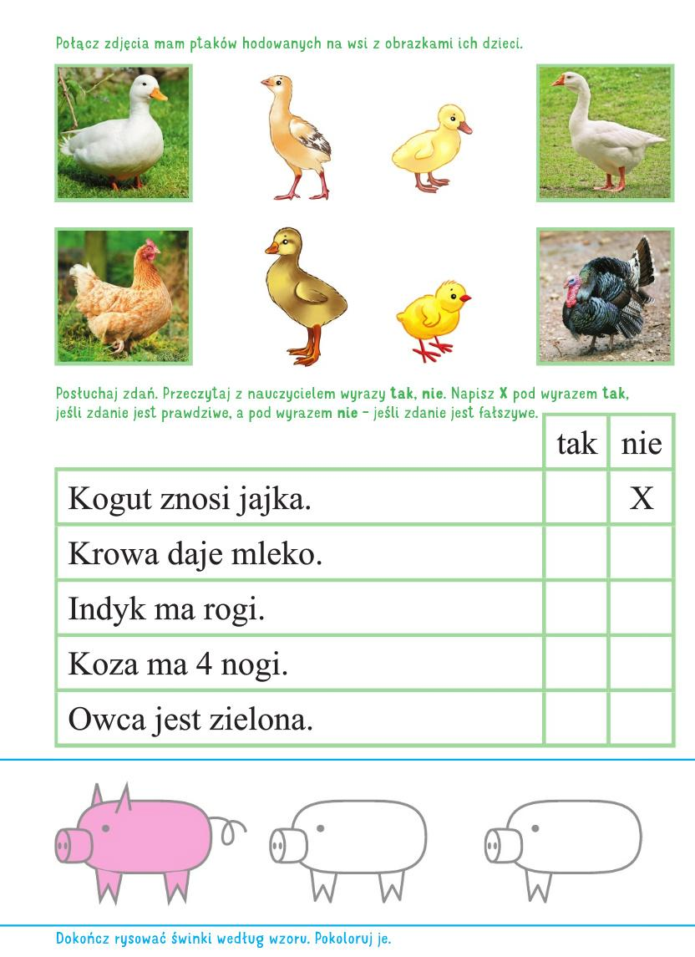
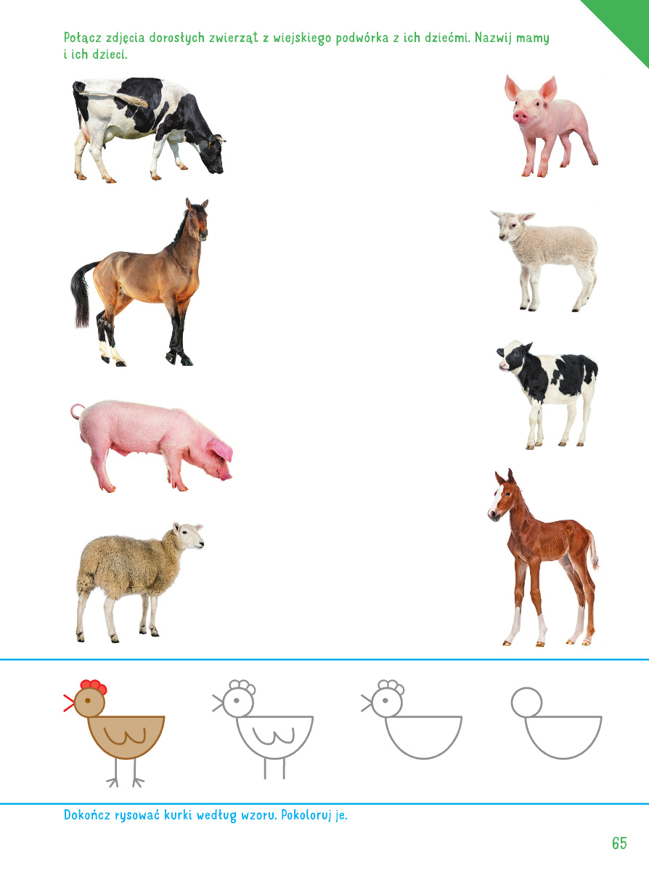

Przed Tobą film, który zawiera zestaw czterech ćwiczeń gimnastycznych dostosowanych dla dzieci w Twoim wieku.
Zawarte w filmie ćwiczenia wspierają Twój prawidłowy rozwój fizyczny. Wykonaj je według poleceń

https://www.youtube.com/watch?v=n7OIPFcyZRU

